Hoja de Actividades
Matemática y lingüística: La ley de Zipf

Actividad

Lee el siguiente problema:

La base de datos del Corpus de Referencia del Español Actual (CREA) es una herramienta importante, ya que permite acceder a grandes cantidades de datos lingüísticos en un formato estructurado y fácilmente consultable. En esta clase se trabajará con el CREA abreviado con 1000 palabras.
Por ejemplo, a continuación se observan las primeras cinco palabras del CREA:
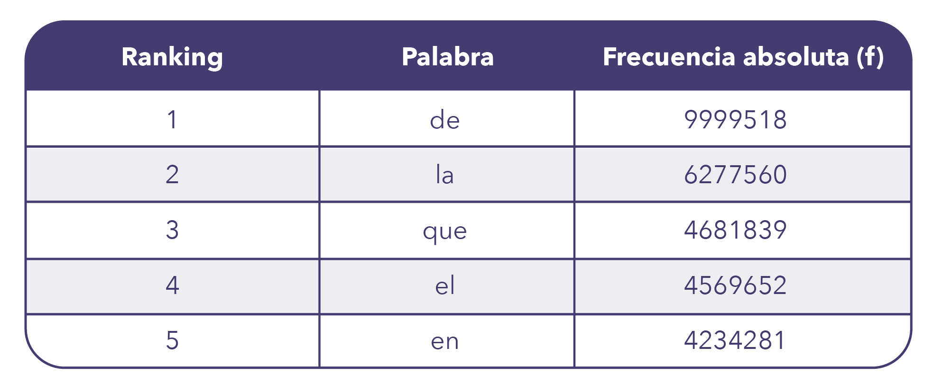
¿Se comprueba la ley de Zipf para el CREA?

Responde las siguientes preguntas:

- Dado el modelo lineal encontrado, ¿cuál sería la frecuencia para la palabra que está en el ranking número 60 y en el ranking número 900?

- Considerando la base de datos del CREA, ¿cuáles son las frecuencias de las palabras número 60 y 900 del ranking? ¿Cuáles son esas palabras?

- Considerando el modelo lineal y la base de datos del CREA, ¿cuál es la diferencia entre las frecuencias absolutas para las palabras de la pregunta anterior? ¿Qué se puede decir de esas diferencias?

- Analiza diferentes rankings (por ejemplo: 1, 11, 25, 500, 800, 1000) y responde: ¿qué tan bien predice las frecuencias el modelo? ¿En qué rangos del ranking funciona mejor el modelo? Justifica.

